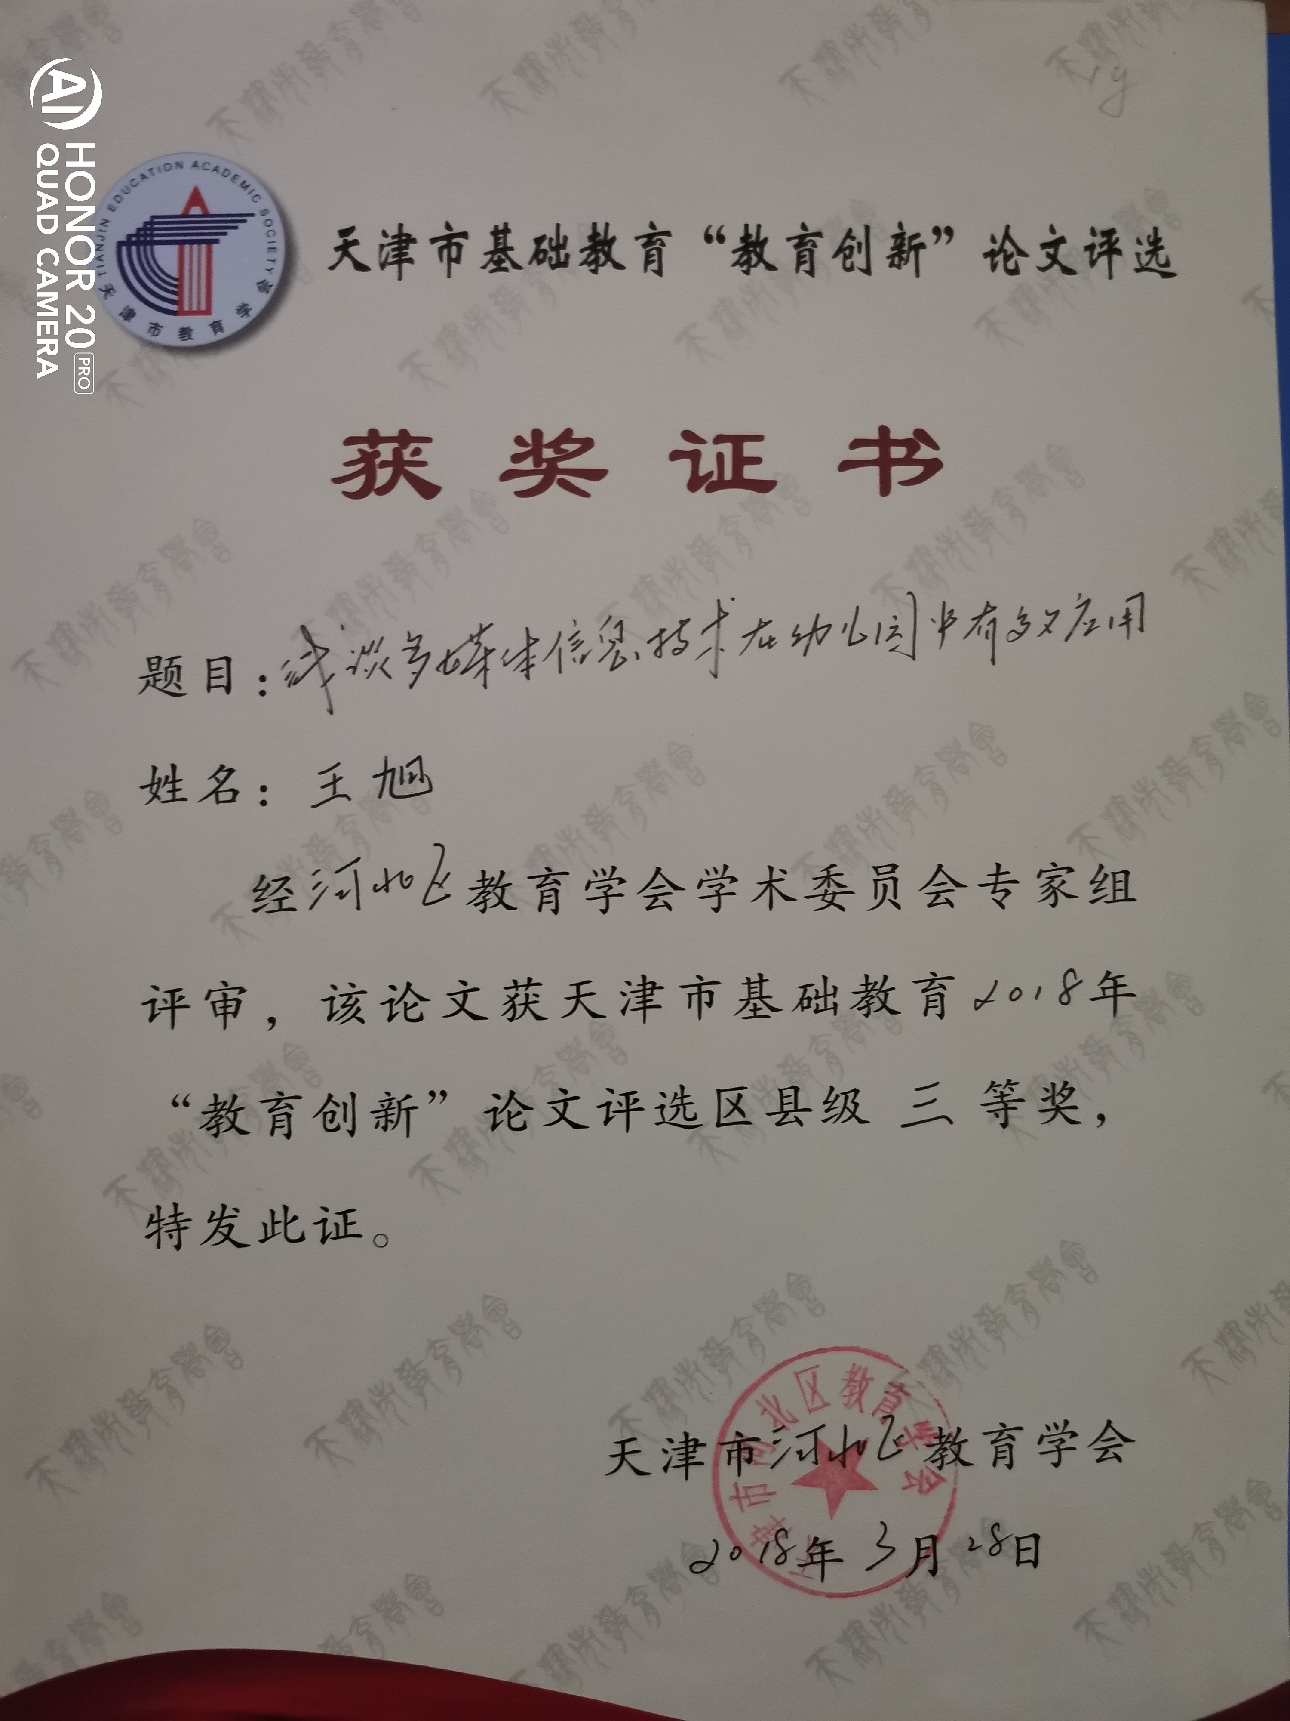

浅谈信息技术在幼儿园中有效应用
河北一幼 王旭
随着信息技术社会生活的各个方面的普及程度越来越高，加上教育现代化的逐步推进，科学技术在教育领域的作用越来越明显。在加速学前教育改革的进程中，信息技术手段在具体课堂教学中的合理运用已经成为教育管理者和工作者都十分关注的一项重要内容，在一定程度上这也体现了现阶段学前教育发展一个总体走向。信息技术教育一方面可以使幼儿对课堂教学所包含的内容产生浓厚的兴趣，使其学习的积极性和主动性更强，另一方面也能使幼儿能够在一个轻松、快乐、自主的环境中进行游戏。我园是一所示范幼儿园，借助“十三五”课题，依托《指南》引领打造操作学习、以动育人的办园理念的实践与研究，积极构建信息化园所，利用多媒体信息技术教育实现调动幼儿多种感官参与，大胆尝试、主动探究的理念。
一、信息技术对教学活动的作用
（一）借助信息技术手段进行学习情境设置，使教学活动呈现多元化趋势
爱因斯坦说："兴趣是最好的老师。"由于幼儿年龄的限制，在其思维总量的构成中，无意注意所占有的比例最大，因而鲜明、新颖、具象化的刺激更能使幼儿产生关注。根据幼儿这一特点，老师就可以在教学过程中借助多媒体中的直观鲜明、形象生动的声音、图像等要素来创设出与教学相适应的教学情境。组合利用各种学习资源，能够使学生的思维空间得到更加充分的拓宽，学生也能够全方位、多角度地吸取新奇性、趣味性和艺术性更强的知识与信息，这样就能够让幼儿从更广泛的知识来源中获取各个层次的新知识。“学习兴趣是学生获得知识，扩大眼界，丰富知识经验的最重要的推动力”。兴趣在幼儿这个年龄段所起到的作用更是十分突出的，而多媒体技术则能够顺应幼儿这个年龄段学习的总体要求，能够将形、声、色、光这些形象要素的优点进行合理的综合运用，继而产生强烈的直观效果。具体表现在，多媒体信息技术可以创设一系列具有形象性的教学情境，能够把现实世界与教学对象有关的内容进行再现，而且能够将那些抽象理论的静态知识具有动态化和形象化，这样就可以让学生学习的知识不再枯燥乏味，而是具有趣味，从而能够唤起了幼儿的关注，使幼儿产生强烈的情感共鸣，建构起一个自主轻松的学习氛围，陶冶幼儿的情操，推动他们学习。例如：在讲授《小土坑》这一课，因为文本本身趣味性不强，老师按照常规的教学形式不容易调动学生学习的积极性，课堂容易陷入枯燥、沉闷、乏味，而借助多媒体技术为支撑的教学手段后教学效果就不同了，老师能够将平面、静态的内容形象化、动态化，加上雷电、暴雨等多种听觉和视觉因素，小土坑注满积水，一些可爱的小动物在这样的情境中活动，在这种趣味性极强的教学情境中，幼儿更能将他们的注意力集中到所学的知识上来，从而对学习内容产生浓厚的兴趣，而且还愿意将自己的所学所感积极主动地分享给老师和小伙伴。这样的活动能够将环境和主体联系起来，做到情景交融，全员参与，幼儿也能够全面地体会到故事中所表现的情境。
（二）运用信息技术，突破重点和难点
幼儿教育教学活动中，要关注教学对象的的思维特点。在科学教育活动中，有很大一部分的教学内容都是具有抽象性的,而面对幼儿这样的形象化思维占主导地位的教学群体，讲授抽象性太强的教学内容,容易使教学对象难以理解,因而不能突破教学活动中的重点和难点，长此以往,幼儿很快就会失去对所学内容的兴趣。所以，可借助信息技术辅助教学，图文并茂，从埸多的层次和多角度来展示教学内容，化抽象为具体，化生疏为可感，从而使幼儿得到直观认识，从而探索事物发展变化的规律。如开展大班科学活动《壁虎的尾巴》，涉及动物再生，教师播放Flash动画，展示螃蟹、蚯蚓的动物的再生实例，这些直观的形象形象可以让幼儿明白了再生的内涵，这样一方面丰富了幼儿的科学知识，另一方面也让他们在学习的过程中体会到了求知的乐趣。
（三）运用信息技术，支持各领域教学活动
信息技术可以为教学对象提供更多的可选的教学资源，构建一个形象可感的学习环境，让教学对象能够了解更多领域的知识，并且能够增强他们获得知识的能力。信息技术以其灵活性和随意性强的特点，展现了其他教学手段所不能具备的界面交互功能，而教师也可以选择一些画面和声音文件，再依照所要讲授的内容将其进行合理调配、快捷交互，这样一方面能够避免了录音、录像机因倒回播放而中便幼儿注意力受到干扰，影响教学效果，另一方面可以有效地利用教学时间，有利于多种感官的协调作用。例如：大班科学"天气预报"，可以借助多媒体技术将直播天气预报信息，直接切入本堂课的教学内容主题，在这个基础上将各种动物天气在不同天气变化前的不同表现进行编辑、组合，再加上富有个性化的配音效果，教师在整个教学过程中充分结合视觉和听觉体验，合理地结合直观启发和知识讲解这两个教学过程，对幼儿的形象思维和抽象的运转进行复学的引导和启发。教师主导下的一系列教学过程呈现了轻松、自由、灵活、合谐的氛围，在老师合理的调配设置下，课堂上的所有幼儿都能积极主动地投入教学活动中来。
信息技术还能够使课堂教学中所要讲授的内容更具有科学性，例如：大班"认识测量"活动的难点就在于使幼儿明白量具与测量次数的辩证关系：如果测量工具较长，那么需要的测量次数就会较少；而测量工具较短，那么测量次数也就会相应地增加。这对于年较大的儿童来说比较容易，但对于幼儿来说，这个内容就具有较强的抽象性。老师可以借助电脑动态模拟的手段，使这部分的教学内容显现在电脑屏幕上，这就能够让测量长度、测量次数这些抽象概念具体表现于客观形象，清楚、从而掌握二者的辨证关系，最终获得较好的教学效果。
在幼儿美术教学过程中，点评是最后一个比较重要的环节，另外也是对新旧知识进行整合强化的一个重要过程。所以，教师要依照依据不同的教学内容和不同教学对象的具体差异，有计划、有分别地设计作品点评，突出幼儿在美术教学课堂上的主人翁地位，拥有一个展示他们能力的平台，从而增强其自信心和成就感。其中泥工、立体手工等作品由于体积的限制，而难以展示，在此情况下老师就可以选择使用数码相机、实物投影仪等多媒体手段，将作品中的细微而精彩之处进行放大处理，或在计算机内进行放大操作，这样就可以让其他幼儿更准确地观察到作品，这对幼儿审美能力的提高大有裨益。
在音乐教学的课堂上，老师也可以借助多媒体手段，使幼儿在音乐欣赏的过程中，将各种视听信息在头脑中进行信储、加工、变换，并按照一定的规律结合起来，形成属于自己的个性化认识。在此基础上，幼儿可以充分地发挥想象，从而体会音乐带给人心灵的无穷魅力。与其他课程不同，音乐这种艺承载形象的手段的声音，这就需要作为欣赏者的幼儿首先具有一定的音乐欣赏知识，这样才能够在感受听觉形象的时候更多地加入自己的联想和想象，使头脑中产生的形象更接近艺术的真实。而这也正是幼儿音乐课的难点，尽管教师费力地讲解，幼儿因为自身知识和感悟能力的局限始终不能体会到音乐的形象。而在音乐欣赏过程中介入多媒体技术则可以在一定程度上解决这个问题，因为它可以借助图片、动画等形式迅速将抽象的音乐转化为形象直观的形象，形象性和趣味性兼备，可以达到了事半功倍的效果。
二、信息技术对教师专业化成长的作用
（一）开拓教师视野，提升教学理念
我国幼儿教育发展越来越迅速，竞争也越来越激烈。而新《纲要》、《指南》的出台也着实给幼儿教育的从业人员提出了严峻的考验。这就需要参与幼儿教育的教师在专业素质的层面充实自己、提升自己，其中熟练地掌握信息技术就是很重要的一方面内容。在幼儿园充分使用现代信息技术，可以使教师能够得到充分的学习。教师们也可以更加迅速、更加高效地查找、收集课堂教学所用的一系列理论知识和实践资料，并通过知识的学习，在较短的时间内获取更多有价值的信息。这些信息在老师以后的教学实践中都能起到重要的作用。
（二）减轻教学负担，提高办事效率
现代信息技术的运用，在方便教师选取大量资料的同时，也可以节省教师的时间，从而将更多的时间放到对各个具体情况不同的幼儿的观察、了解上来，并根据这些幼儿不同方面、不同程度的需要，科学合理地对课堂教学的规划进行灵活调整。
总之，信息技术教学的优越性是明显的，将其合理引入教学实践中，既能让知识的传授呈现形象化、动态化、趣味化的特点，从而激发幼儿学习知识的主动性，也有助于教师提高自己、充实自己，从而完成教学任务。我们相信，经过一个阶段的勤奋学习和努力实践，我园的信息技术水平一定能取得新的成果，从而进一步地提升我园的保教质量，最终使幼儿园的教学活动永葆生机和活力。

